Årsmötesprotokoll 2023 bilaga
Östhammars Sportklubb – Skidsektionen
ÖSK Skidsektion
Verksamhetsberättelse 2022
Skidsektionen, som är en av fyra aktiva sektioner inom föreningen Östhammars Sportklubb, har under verksamhetsåret 2022 haft följande styrelse med specifika ansvarsområden:
Claes-Göran Runermark Ordförande
Per Ingemarsson Vice ordförande (spåransvarig, spårskötare)
Tage Lundgren Kassör (spårskötare)
Henrik Runermark Sekreterare och valberedning
Klas Andersson Ledamot (tävlingsansvarig, spårskötare)
Mats Carlén Ledamot (ungdomsansvarig, spårskötare)
Bertil Jonsson Ledamot (ansvarig skidsportanläggning, spårskötare)
Karl-Artur Östlund Ledamot (skoterunderhåll)
Henrik Gille Ledamot (valberedning)
Thomas Berg Ledamot (valberedning)
Allmänt
Verksamhetsåret 2022 har, efter pandemin, återgått till mer normala förhållanden. Fysiska möten har genomförts då restriktioner är borttagna.
Sektionens styrelsemöte
Sektionen har haft 5 protokollförda möten under året inkl. årsmötet. Alla ekonomiska transaktioner har genomförts inom av huvudstyrelsen i delegation givna ramar och godkänd budget.
Sektionen har varit representerad av ordförande vid ÖSK huvudstyrelsemöten och också deltagit i föreningens valberedning.
Sektionens ordförande har deltagit i plangruppen för fotbollssektionen vars syfte är att ta fram förslag till att förbättra fotbollsplanen på IP.
Sektionen har under året beslutat att om möjligt stötta övriga sektioner inom föreningen med resurser om behov föreligger. Detta har realiserats genom att skidsektionen under året ställt upp med resurser vid ishockeysektionens hemmamatcher.
Sektionen har nominerat Thomas Berg till Årets ÖSK:are med motiveringen att Thomas under året med framgång deltagit i ett flertal långlopp på skidor, Engelbrektsloppet, Lindmansloppet, Vasaloppet, Nordensköldsloppet och Orsa Ski Marathon. Utöver skidlopp har Thomas som duktig enduroåkare genomfört Gotland Grand National. Grattis Thomas.
Skidåkning och friskvårdsbefrämjande verksamhet
Året 2022 blev ytterligare ett år med dålig tillgång på snö och därmed begränsade möjligheter till skidåkning i Östhammar. Under jan/febr kunde sektionen anlägga skidspår under några perioder då häftiga snöfall varvades med varmt väder och tö.
I slutet av året kom snön relativt tidigt så att den första spårprepareringen kunde genomföras rekordtidigt den 22/11. Men då vädret varvades med kyla och tö så kunde skidspåren endast överleva några dagar. Skidåkning under julhelgen var dock fullt möjligt men tyvärr som så ofta förr försvann snön till nyårshelgen. Slitaget på föreningens skoter har således varit minimal.
Barnens Vasalopp, som var planerat att genomföras under sportlovsveckan, fick tyvärr ställas in på grund av dålig snötillgång. Motionsaktiviteten att åka skidor valfri längd och takt har haft dåliga förutsättningar att genomföras då snötillgången och varit mycket begränsad.
Motionsspår och skidsportanläggningen
Året har präglats av stormar och stark blåst vilket medfört stora utmaningar på motionsspårets nya LED belysning. Stormen Malik drog in över Uppland i slutet av januari och medförde att flera träd föll över spåret och även belysningskabeln. Sektionen har röjt undan alla träd och till kommunen felanmält ej fungerande armaturer.
Ny storm i slutet av februari som medförde fallande träd över spåret och ånyo armaturer som inte fungerade. Samma åtgärder som i januari, röjning av träd och felanmälan till kommunen.
I början av mars konstaterade sektionen att det sprakade i säkringsskåpet och att det alstrades värme. Belysningen togs ur drift och information till alla motionärer lämnades på föreningens hemsida och vid spåret. Samtliga elfel enligt ovan var först åtgärdade i början av april trots sektionens felanmälan vid varje tillfälle.
Sektionen har som vanligt under hösten preparerat motionsspåret med flis och grus. Röjning av gräs och sly genomfördes och några träd har fällts och vedförrådet har fyllts på. Tillgången på flis och grus är nu tömd och anskaffning av material till nästa år behöver genomföras.
Samtidigt med höstens spårunderhåll kunde konstateras att några armaturer inte fungerade i anslutning till starten. Orsaken kan troligtvis kopplas till ett starkt åskoväder. Felanmälan till kommunen på sedvanligt sätt via Östhammar Direkt. Elektriker på plats en månad senare som kunde konstatera att det inte förelåg något fel i elcentralen. Då elektrikern saknade skylift så blev vidare felsökning inte genomförd. Då vi misstänkte att åskovädret slagit ut säkringarna till de felfungerande armaturerna så tog sektionens egen stolpklättrare tag i problemet och kunde byta de trasiga säkringarna och sektionen meddelade därefter kommunen och elektrikern att allt var åtgärdat.

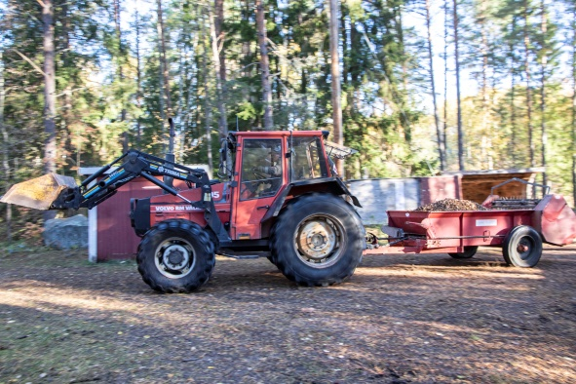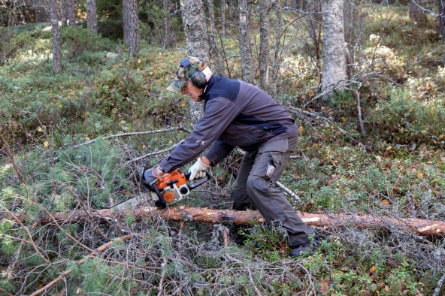
Mycket problem har det varit med belysningen under året kopplat till stormar och åskväder. Med den ambition som sektionen har att motionsspåret ska vara i bra trim sommar som vinter så är det beklagligt att kommunens handläggning av reparationsinsatser i samtliga fall har tagit allt för lång tid.
Ekonomi
Sektionens verksamhet har balanserats inom ramen för de ekonomiska förutsättningarna och har för 2022 medfört ett överskott i förhållande till budget, 11.181 SEK. Den primära orsaken till överskottet är intäkter från företagsskyltar i spåret samt en dålig skidsäsong och därmed låga kostnader för spårskötsel. Sektionens ekonomi är stabil och tillgångarna vid 2022 års bokslut är 101.470 SEK.
Utrustning och inventarier bedöms vara i god kondition.

/Styrelsen ÖSK Skidsektion

